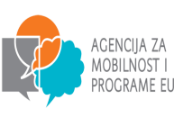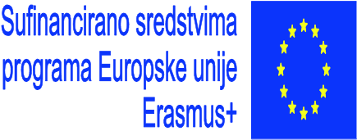

Medicinska škola

Ante Šupuka 29

Šibenik

NAZIV PROJEKTA: Vještine za zdraviji svijet III
BROJ PROJEKTA: 2026-1-HR01-KA121-VET-000448652

POTVRDA - SUGLASNOST
Dozvola sudjelovanja na projektu mobilnosti i odlazak u inozemstvo na stručnu praksu
29. studenog do 12. prosinca 2026. godine u gradu Sevilla (Španjolska)

Dolje potpisani roditelj/skrbnik

IME I PREZIME _______________________________________________________________
OIB __________________________________________________________________________
KONTAKT BROJ TELEFONA/MOBITELA ________________________________________

Suglasan/suglasna sam da moj/a sin/kći

IME I PREZIME _______________________________________________________________
ŠIFRA UČENIKA za objavu rezultata natječaja na stranici škole _________________________
OIB __________________________________________________________________________
DATUM ROĐENJA ____________________________________________________________
sudjeluje na mobilnosti u svrhu stručne prakse u Španjolskoj, u sklopu projekta (2026-1-HR01-KA121-VET-000448652) Medicinske škole iz Šibenika, odobrenom od strane AMPEU u sklopu programa Erasmus+, Ključna aktivnost i za područje strukovnog obrazovanja i osposobljavanja.

Sudjelovanje u projektu uključuje pripremu koja će se odvijati kroz deveti mjesec, te do odlaska na mobilnost. shodno pravilima natječaja te popunjavanje završnog izvješća po povratku s mobilnosti. Na praksi učenik mora voditi Dnevnik rada, a po povratku popuniti potrebne obrasce glede čega se obvezujem da ću omogućiti da škola pravodobno dobije svu potrebnu dokumentaciju.
Prije odlaska na stručnu praksu potpisat ću Ugovor s ravnateljem/icom Medicinske o dodjeli sredstava. U tu svrhu otvorit ću bankovni račun svom djetetu čiji ću biti supotpisnik i dati školi na raspolaganje sljedeće podatke: ime i prezime roditelja, mjesto i datum rođenja, OIB, prebivalište, ime i prezime učenika, mjesto i datum rođenja, OIB, IBAN, prebivalište.
Dajem suglasnost za objavu imena i fotografija mog djeteta na web stranicama škole i medija u sklopu obavijesti o sudjelovanju na mobilnosti i projektnim aktivnostima. Sudjelovanjem na svim aktivnostima u sklopu projekta pristajem na davanje osobnih podataka za korištenje prema Zakonu o zaštiti osobnih podataka.
Upoznat/a sam da će se s osobnim podacima za koje dajem privolu postupati u skladu s načelima obrade osobnih podataka.
Upoznat/a sam da se danoj privoli mogu u svako doba usprotiviti i opozvati je.
Upoznat/a sam da u svakom trenutku mogu dobiti uvid u osobne podatke za koju sam dao/la privolu te zatražiti ispravak, izmjenu ili dopunu podataka.
Potpisom ove privole potvrđujem da sam istu pažljivo pročitao/la i shvatio/la sve informacije te dopuštam voditelju obrade Medicinskoj školi iz Šibenika, korištenje i obradu podataka.

U ________________________, ______________ 2026.

Vlastoručni potpis roditelja/skrbnika:
_____________________________

